Tarkett Desso AirMaster Nazca Gold
Tarkett Holding

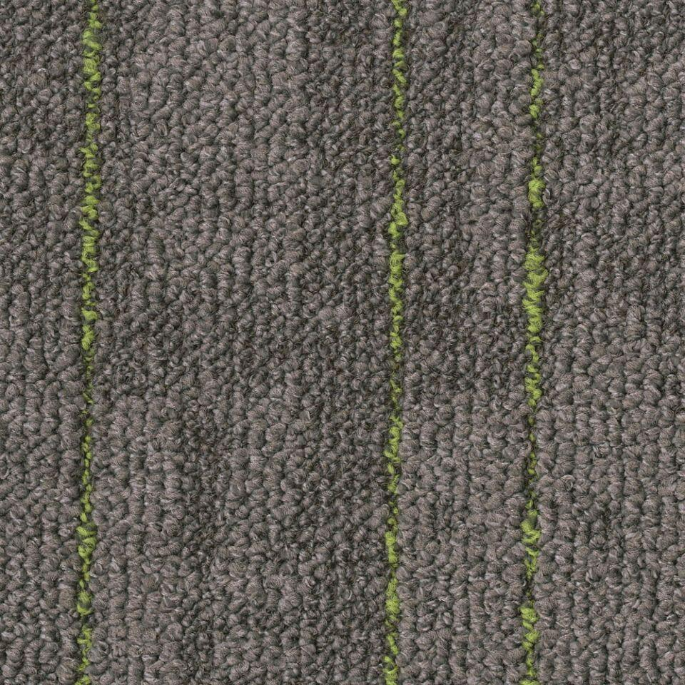Eigenschaften
Benutzungsintensität
Klasse 33
Farbton
beige, dunkelblau, hellgrün, rot
Werkstoff
Polyester
Breite (mm)
500,00
Länge (mm)
500,00
Brandverhalten
Bfl-s1
Cradle to Cradle®
Gold
Formaldehyd Emissionsklasse
E1
Komfortklasse
LC2
Lieferform
Fliesen
Oberseite Teppichboden
Schlingenpol
Verlegeart Bodenbelag
lose verlegen
Dicke Polschicht (mm)
3,10
Gesamtdicke Belag (mm)
6,50
Gewichtsbereich Polschicht (g/m²)
525,00
Trittschallverbesserungsmaß (dB)
25,00
Wärmedurchlasswiderstand (m²*K/W)
0,08
Muster-Typ
Linear
ReStart Ready
Ja

